
-+

REQUERIMENTO 0 /2023

SR. PRESIDENTE, SRS. VEREADORES, SRªs. VEREADORAS,

Na forma regimental requeiro à Mesa que após ouvir o Plenário, seja
solicitado às autoridades infracitadas, o Prefeito Municipal, José Aldemir Meireles
de Almeida, ao secretário de infraestrutura José Guimarães Filho e o secretário de planejamento, Thiago Andrade, para que seja realizada o melhoramento da que dá acesso a comunidade do campo do vaqueiro.
JUSTIFICATIVA:

A melhoria desse local é importante para a mobilidade urbana, trazendo para os moradores mais qualidade de vida, deixando mais acessível, e por ser uma região necessitada devido a presença de sempre passarem estudantes do Centro Universitário Santa Maria e da Escola técnica estadual que ficam nessa localidade.

PLENÁRIO EDMILSON FEITOSA CAVALCANTE, EM 21 DE MARÇO DE 2023.

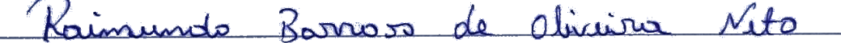

Nino da Esperança

VEREADOR – PSDB

